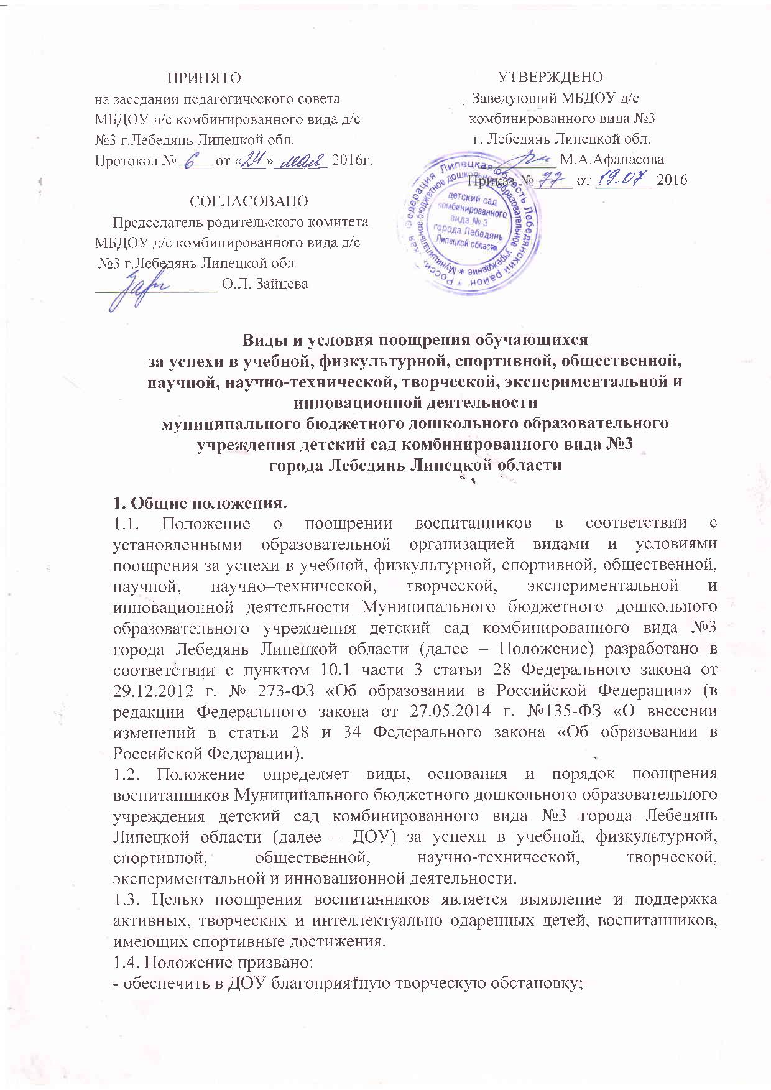

- стимулировать и активизировать воспитанников в освоении образовательных программ;
- способствовать развитию и социализации воспитанников;
- укреплять традиции ДОУ.
1.5. Положение направлено на поощрение воспитанников ДОУ за успехи в учебной, физкультурной, спортивной, общественной, научной, научно – технической, творческой, экспериментальной и инновационной деятельности.
1.6. Положение является локальным нормативным актом, регламентирующим деятельность ДОУ.

2. Основные принципы поощрения воспитанников
2.1. Под поощрением подразумевается система мер, направленных на побуждение, мотивацию, стимулирование воспитанников ДОУ к активному участию в учебной, физкультурной, спортивной, общественной, научно–технической, творческой, экспериментальной и инновационной деятельности.
2.2. Поощрение воспитанников основывается на следующих принципах:
- стимулирование успехов и качества деятельности воспитанников;
- единства требований и равенства условий применения поощрений для всех воспитанников;
- взаимосвязи системы морального и материального поощрения;
- открытости и публичности;
- последовательности и соразмерности.

3. Виды поощрений.
3.1. За высокие достижения, участие и победу в учебных, творческих конкурсах, олимпиадах и спортивных состязаниях, за поднятие престижа ДОУ на всероссийских, региональных, муниципальных олимпиадах, конкурсах, турнирах, фестивалях, конференциях применяются поощрения воспитанников в виде материального и морального поощрения.
3.2. Видами морального поощрения воспитанников являются:
- награждение Дипломом 1,2,3 степени;
- награждение почетной грамотой, грамотой;
- награждение похвальным листом «За особые успехи»;
- вручение сертификата участника;
- объявление благодарности;
- награждение благодарственным письмом воспитанника;
- награждение благодарственным письмом родителей (законных представителей) воспитанников.
3.3. Видами материального поощрения воспитанников являются:
- награждение ценным подарком.

4. Основания для поощрения воспитанников.
4.1. Основанием для поощрения воспитанников являются:
- успехи в учебной, физкультурной, спортивной, общественной, научно– технической, творческой, экспериментальной и инновационной деятельности;
- победы и успешное участие в конкурсах, олимпиадах, соревнованиях различного уровня;
- активное участие в культурно-массовых мероприятиях на уровне ДОУ, района, региона;
- спортивные достижения.

5. Условия и порядок осуществления мер поощрения воспитанников
5.1. Для награждения похвальным листом «За особые успехи» решение о награждении принимает Педагогический совет, заведующий ДОУ издает приказ о поощрении воспитанника.
5.2. Другие поощрения применяются заведующим по представлению Педагогического совета или Совета родителей, а также в соответствии сположениями о проводимых в ДОУ конкурсах, олимпиадах, мероприятиях, акциях и соревнованиях и объявляются в приказе по ДОУ.
5.3. Вручение благодарственного письма родителям (законным представителям) воспитанников осуществляется на родительском собрании, на торжественных мероприятиях.
5.4. Допускается одновременно нескольких форм поощрения.
5.5. Бланки наградных документов:
- похвальный лист «За особые успехи» на бланке специального образца;
- диплом, почетная грамота, грамота, благодарность, благодарственное письмо, сертификат на типографском бланке в произвольной форме заверяются подписью заведующего и печатью ДОУ, указывается дата.
5.6. Поощрения применяются в обстановке гласности, доводятся до сведения воспитанников, родителей (законных представителей), сотрудников ДОУ. 5.7. Поощрения могут освещаться на родительских собраниях, педагогических советах, официальном сайте ДОУ, средствах массовой информации.

